RANCANG BANGUN SISTEM METERAN LISTRIK PRABAYAR BERBASIS ANDROID

Ricko Mahendra Putra , Ir. Joko Susila, M.T., Ciptian Weried, S.ST, M.T. Departemen Teknik Elektro Otomasi, Institut Teknologi Sepuluh Nopember Email: rickomhndra@gmail.com

Abstrak - Proyek akhir ini membahas tentang permasalahan utama bagi masyarakat di Indonesia yaitu bagaimana meningkatkan efektivitas dalam melakukan pembayaran listrik. Terdapat suatu masalah yaitu kebanyakan masih menggunakan metode manual dalam pembayarannya. Cara seperti ini tentu kurang praktis dan kebanyakan dengan metode manual masih terjadi adanya kesalahan dalam pembayarannya.Sebagai solusi permasalahan tersebut, diperlukan alat yang untuk membantu pembayaran secara otomatis dan dibuatlah rancang bangun sistem meteran listrik prabayar berbasis android. Sistem terdiri dari sensor (pengukur) arus dan tegangan litrik PLN. Kemudian dengan melalui rangkaian penyesuai dihubungkan dengan masukan mikrokontroler arduino untuk dibaca setiap perioda tiap detik. Hasil pembacaan tiap detik tersebut merupakan pemakaian listrik dalam Watt detik yang setiap detiknya diakumulasikan. Setiap hasil akumulasi akan diproses lebih lanjut antara lain untuk memperbaharui pengurangan sisa saldo. Jika sisa saldo nol, maka dilakukan pemutusan listrik oleh mikrokontroller melalui relay pemutus. Jika pengguna telah mengisi ulang saldo token, dilakukan penyambungan kembali listrik dari PLN. Sistem juga dilengkapi fitur peringatan dini melalui display apabila sisa saldo telah mencapai batas angka tertentu sesuai keinginan pengguna. Berdasarkan hasil pengujian yang telah dilakukan pembacaan sensor arus pada sistem kWh meter ini memiliki kesalahan sebesar 1,904 %, sensor tegangan sebesar 0,919 %.

Kata Kunci: KWH Meter, Arduino Mega, Prototipe

PENDAHULUAN
Menurut laporan perkembangan ekonomi Indonesia dan dunia triwulan IV 2019 oleh Kementerian Perencanaan Pembangunan Nasional (PPN) / Badan Perencanaan Pembangunan Nasional (Bappenas), salah satu penyumbang utama pertumbuhan ekonomi Indonesia ialah konsumsi rumah tangga yang tumbuh sebesar 4,97% pada triwulan IV tahun 2019. Hal ini juga ditandai dengan semakin banyaknya pertambahan rumah baru dan industri kreatif yang keseluruhannya menggunakan energi listrik sebagai sumber energi utama. Pertumbuhan ini menyebabkan Perusahaan Listrik Negara (PLN) nantinya semakin kewalahan dalam proses pencatatan konsumsi listrik di setiap rumah tangga. Sehingga dibutuhkan metode baru untuk pembayaran penggunaan energi listrik yang dikenal dengan metode pra-bayar atau metode listrik pintar. Metode prabayar merupakan kebalikan dari metode penggunaan energi listrik yang umum digunakan (pasca-bayar). Salah satu kelemahan metode pasca- bayar yang akan diatasi oleh meteran listrik metode prabayar adalah kesulitan dalam pencatatan konsumsi energy listrik yang membutuhkan usaha yang lebih seperti jumlah pekerja pencatat meteran
listrik, transportasi dan waktu. Dengan kondisi ini maka fluktuasi tagihan listrik kadang tidak bisa diprediksi oleh pelanggan. Khususnya di daerah terpencil, karena rumah pelanggan relatif jauh dari pos petugas sehingga petugas pembaca meter tidak disiplin dalam melakukan perkiraan. Akibatnya tagihan pelanggan dimungkinkan untuk naik turun. Karena keadaan ini maka banyak pelanggan akhirnya memilih menggunakan listrik prabayar agar lebih bisa mengukur konsumsi listrik mereka. Karena dengan model penagihan yang tak diukur pasti, jika pelanggan tak sanggup membayar listrik ada risiko denda keterlambatan pembayaran hingga pemutusan layanan listrik jika menunggak. Di samping itu, dengan metode pasca-bayar maka tingkat pencurian listrik yang semakin tinggi.
Metode prabayar menjawab kelemahan yang dimiliki oleh metode pasca-bayar dalam hal efisiensi pengelolaan energi listrik. Dengan metode ini, pengguna akan diarahkan untuk lebih bijak dalam menggunakan energi listrik dan peran petugas pencatatan meteran listrik tidaklah lagi dibutuhkan. Saat ini terdapat dua cara sistem pembayaran daya listrik yang diterapkan PT. PLN, yakni sistem konvensional dan sistem token. Pada sistem token,

buzzer digunakan sebagai sistem peringatan dini apabila pulsa akan habis, dan proses pengisisan pulsa harus dilakukan di lokasi dimana kWh meter berada, dimana hal ini kurang bermanfaat apabila pengguna tidak berada di dekat alat tersebut.
Proyek akhir ini berkonsentrasi kepada pembangunan prototype meteran listrik prabayar dengan menggunakan microcontroller Arduino Mega 2560. Prototype yang dibangun diharapkan mampu berfungsi sebagai sistem yang terotomatisasi dalam penghitungan dan juga pembatasan penggunaan daya listrik sesuai kuota yang dimiliki oleh pelanggan. Prototype meteran listrik prabayar yang dibangun diharapkan dapat menghitung jumlah daya yang telah dipakai pelanggan, memberi pemberitahuan berupa beep dan lampu LED yang menyala serta pemberitahuan di smartphone android kepada pengguna jika kuota yang dimiliki pengguna akan habis, dan akan memutus arus listrik yang mengalir menuju pelanggan jika kouta yang dimiliki pelanggan sudah habis.

PERANCANGAN
Perangkat keras terdiri dari laptop yang digunakan sebagai programing arduino, android smartphone sebagai transfer data, arduino mega 2560 sebagai mikrokontroller, ada sensor arus acs 712 dan sensor tegangan zmpt 101b sebagai pembacaan pengukuran tegangan dan arus listrik, lcd 16x2 sebagai penampil dan bluetooth hc05 sebagai serial komunikasi transfer data ke smartphone android.
Tabel 1 Perangkat keras (Hardware)
Alat | Fungsi
Laptop | Input Program Arduino
Android Smartphone | Transfer Dan Terima Data
Arduino Mega 2560 | Mikrokontroller Sistem
Acs 712 | Sensor Arus
Zmpt101b | Sensor Tegangan
Modul Relay 1 Channel | Saklar Otomatis
Lcd 16×2 | Tampilan
Modul Bluetooth Hc-05 | Transfer Data Ke  Smartphone

Sedangkan, perangkat pengolah data berupa modul Mikrokontroller Arduino Uno dengan perangkat lunak pendukung berupa Arduino Uno IDE version 1.0.5. Adapun peralatan lain yang
digunakan seperti multimeter sebagai alat pengukur tegangan, sumber tegangan arus ac satu fasa sebagai sumber daya listrik utama, amperemeter sebagai alat pengukur arus, beban resistif sebagai beban dalam pengukuran, dan kabel pengubung sebagai penghubung dari komponen ke komponen lain.
Dalam proses perancangan alat terdapat beberapa tahap yang dilalui. Pada Gambar 1. Dapat dilihat alur pekerjaan dari alat ini,

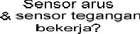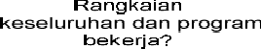

Gambar 1. Alur Pekerjaan Alat

Keseluruhan alur kerja sistem dapat dilihat pada Gambar 2. Terdapat beberapa komponen yang digunakan.

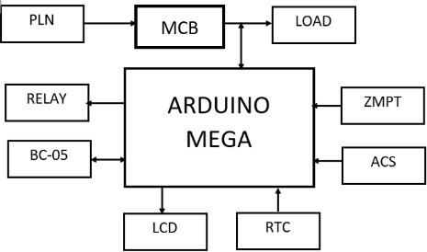
Gambar 2. Alur Sistem Monitoring
Untuk membuat sistem monitoring energi listrik ini dapat di jelaskan dengan langkah-langkah sebagai berikut :

- Terdapat satu buah sensor arus digunakan untuk mengukur arus Alternating carrent (AC), sensor arus (ACS-712) berfungsi mengukur arus yang mengalir ke beban.
- Sensor tegangan (ZMPT101B) digunakan untuk mengkur tegangan AC (Alternating current) pada sistem.
- Terdapat satu buah relay yang digunakan sebagai saklar pemutus kondisi beban lebih dan penggunan energi lebih.
- Real Time Clock (RTC) dan SD card digunakan untuk merekam data secara real time setiap pengguan energi listrik dan data token akan tersimpan pada SD card.
- Pada sistem ini terdapat buzzer yang digunakan untuk memberi peringatan bahwa penggunaan energi listrik telah hampir habis dari batas daya yang telah ditetapkan.
- Liquid Crystal Disply (LCD) menampilan nilai tegangan (V), arus (I), daya (P), sisa daya (T).
- Bluetooth akan digunakan untuk menghubungkan perangkat kWh meter dengan perangkat lain untuk memasukkan token.
Sedangkan, untuk perangkat keras pendukung terdapat beberapa item. Sensor tegangan ZMPT101B befungsi untuk menurunkan tegangan AC dari 220 V menjadi 2.3 V, karena syarat sinyal input yang dapat terbaca oleh input ADC arduino. Pada Gambar 3. menunjukkan masukan dari sensor tegangan bersumber AC satu fasa, sehingga dapat langsung dihubungkan ke tegangan PLN 220V. Keluaran dari sensor tegangan berupa data analog. Kenaikan tegangan input akan berbanding lurus dengan tegangan output yang akan masuk sebagai data analog yang terbaca oleh arduino, untuk mendapatkan nilai pembacaan baik (5%) maka di perlukan kalibrasi dengan cara mengukur tegangan masuk (Vinput) dan tegangan output ZMPT101B (VOut). Untuk mendapatkan nilai Konstanta Kalibrasi, konstanta kalibrasi = (V input)/(V out) selanjutnya konstanta ini yang menenetukan dari kepresisian sensor.
Perangkat pendukung untuk pengukuran arus menggunakan sensor ACS 715. ACS 715 merupakan trafo arus (CT). Trafo arus adalah trafo yang menghasilkan arus di sekunder dimana besarnya sesuai dengan ratio dan arus primernya. Trafo arus umumnya terdiri dari sebuah inti besi yang dililiti oleh konduktor kawat tembaga. Output
dari skunder biasanya adalah 1 atau 5 ampere, ini ditunjukan dengan ratio yang dimiliki oleh CT tersebut.
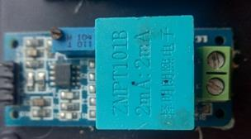
Gambar 3. Sensor Tegangan ZMPT101B

Untuk perangkat Interface sendiri menggunakan LCD mini. LCD yang akan digunakan pada penelitian ini adalah LCD dengan ukuran 16x2, dimana terdapat 16 kolom dan 2 baris. Tegangan 3.3-5V digunakan untuk mengaktifkan LCD tersebut. Pada penelitian ini LCD akan dirangkai dengan komponen I2C agar inputan LCD lebih sedikit masuk ke mikrokontroller. Secara keseluruhan, hasil perancangan sistem dapat dilihat pada Gambar 4.
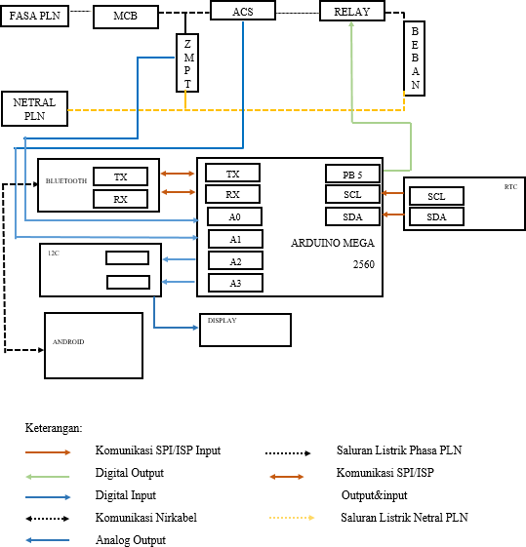
Gambar 4. Alur Keseluruhan Sistem

Gambar 4. menunjukkan bahwa gambar tersebut adalah gambar perancangan alat yang akan dibuat. Berdasarkan dari perancangan alat tersebut, Arduino Mega 2560 sebagai otak dari proses yang memiliki beberapa pin input dan output. Seperti pin analog yang digunakan sebagai input dari hasil pengukuran arus dan tegangan yang dihasilkan oleh sensor ZMPT101B sensor tegangan dan ACS715 sensor arus, juga sebagai output untuk

menampilkan informasi pin analog dihubungkan ke LCD. Pin komunikasi ISP/SPI digunakan sebsgai input dari RTC untuk pengukuran real time. Sedangkan untuk pin digital hanya digunakan sebagai pengontrol dari relay.
Sedangkan, untuk alur kerja sistem dapat digambarkan melalui flowchart dari program berikut:
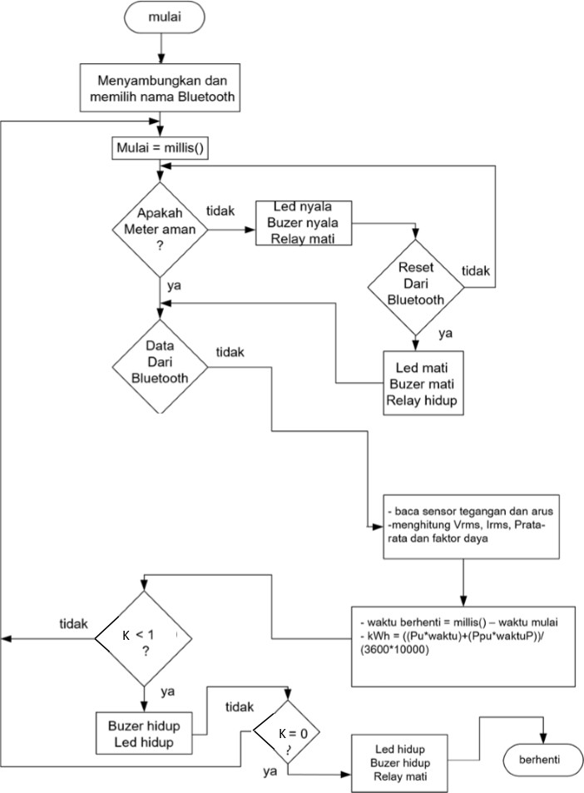
Gambar 5. Flowchart dari sistem

Gambar 5. menunjukkan keluaran dari sistem yang dibuat adalah nilai tegangan, arus, besar konsumsi energi dan besar sisa energi yang dapat digunakan, masing-masing dapat di jelaskan :
- Data masuk dari sensor arus dan sensor tegangan yang terbaca pada ADC Arduino Mega 2560.
- Melakukkan proses pengkalibrasian sensor arus dan sensor tegangan.
- Melakukkan pengecekan kesalahan pengkalibrasian sensor arus dan sensor tegangan yang tidak boleh melebihi 5%.
- Melakukkan proses perhitungan nilai tegangan, nilai arus, besar konsumsi daya dan sisa batas konsumsi daya.
- Terakhir menampilkan hasil perhitungan di layar LCD.
- Mengomunikasikan arduino dengan android menggunakan Bluetooth yang berfungsi sebagai pemantau dan pengotrol.

Untuk mempermudah pengguna, sistem ini dilengkapi dengan aplikasi berbasis andoid sebagai interface pengguna. Perancangan aplikasi android menggunakan app inventor yang telah tersedia di situs google. Sedangkan app inventor merupakan aplikasi web terbuka, awalnya dikembangkan oleh google dan sekarang di kelola oleh Massachusetts Institute of Thecnology.

PENGUJIAN DAN ANALISIS
Pengujian dilakukan secara terpisah agar dapat diketahui kondisi dari tiap rangkaian, apakah dapat bekerja secara normal sesuai yang diinginkan. Setelah semua rangkaian secara normal, maka dilakukan pengujian secara keseluruhan yaitu dengan memasang semua perangkat sehingga dapat digunakan.
Pada pengujian sensor tegangan digunakan sebuah single phase transformator ZMPT101B yang digunakan untuk mengukur tegangan pada sumber, berupa tegangan satu fasa dari PLN. Sensor tegangan dirangkai dengan beberapa komponen elektronika seperti resistor variabel sebagai burden, penyearah untuk mengubah tegangan AC keluaran menjadi tegangan DC. Kemudian dirangkai dengan filter untuk mengurangi ripple pada keluaran sensor. Tegangan input primer sensor sebesar 240 VAC dan tegangan output sekunder 2.5 VAC dengan dibatasi menggunakan resistor variabel. Untuk pengujian digunakan eksperimental transformator tipe 725 77 (Tegangan Variabel) untuk mendapatkan besar tegangan yang berubah sehingga pembacaan tegangan pada sensor juga berubah.
Selanjutnya dilakukan pengukuran tegangan output sensor tegangan dengan cara memberi input nilai tegangan yang berbeda-beda 180-240 V dengan output maksimal dari sensor tegangan sebesar 2.5 volt, disebabkan karena adanya pembagian tegangan antara burden dan resistor. Berikut tabel hasil pengukuran rata-rata output sensor tegangan. Dari hasil pengujian tersebut kemudian dibuat pendekatan untuk mendapatkan persamaan yang digunakan sebagai pemrograman pembacaan sensor. Nilai rata-rata dari hasil pengukuran tersebut dapat dihasilkan dengan menjumlahkan nilai kelima hasil pengukuran

kemudian dibagi lima, hasil pengujian dapat dilihat pada Tabel 1.

Tabel 1. Hasil Pengukuran
Tegan gan Input  (Volt_{A}  _{C}) |  | Tegangan output sensor  (Volt_{AC}) |  |  |  | Rata- rata hasil  pengu kuran  (Volt)
 | Pengam bilan data 1  (Volt) | Pengam bilan data 2  (Volt) | Pengam bilan data 3  (Volt) | Pengam bilan data 4  (Volt) | Pengam bilan data 5  (Volt)
180 | 1.812 | 1.814 | 1.813 | 1.815 | 1.813 | 1.813  4
190 | 1.91 | 1.906 | 1.911 | 1.908 | 1.910 | 1.909
200 | 2.018 | 2.020 | 2.019 | 2.020 | 2.019 | 2.019  2
210 | 2.112 | 2.109 | 2.106 | 2.108 | 2.110 | 2.109
220 | 2.219 | 2.208 | 2.212 | 2.210 | 2.219 | 2.213  6
230 | 2.309 | 2.308 | 2.311 | 2.310 | 2.309 | 2.309  4
240 | 2.409 | 2.411 | 2.415 | 2.412 | 2.411 | 2.411  6

Pada pengujian sensor arus digunakan sebuah single current transformator ACS 712 yang digunakan untuk mengukur arus pada sumber dari PLN. Sensor arus dirangkai dengan beberapa komponen elektronika seperti resistor variabel sebagai burden, dua buah resistor sebagai pembagi tegangan DC dari arduino ke rangkaian sensor dari 5 volt menjadi 2,5 volt. Kemudian dirangkai dengan filter untuk mengurangi ripple pada keluaran sensor. Arus input yang melewati kumparan sensor sebesar 5 Ampere dan tegangan output sensor 2,5 volt.
Berdasarkan hasil yang telah didapatkan dari pengukuran sebelumnya, dengan menggunakan beban resistor variabel untuk mendapatkan nilai arus yang berubah-ubah. Nilai arus yang terukur adalah semakin besar dengan arus yang terukur semakin besar pula. Hasil pengukuran dapat dilihat pada Tabel 2.

Tabel 2.Hasil pengukuran sensor arus

0 | 0 | 0 | 0 | 0 | 0 | 0
0.25 | 0.12  6 | 0.12  6 | 0.125 | 0.12  5 | 0.12  6 | 0.125  6
0.5 | 0.25  3 | 0.25  5 | 0.254 | 0.25  4 | 0.25  3 | 0.253  8
0.75 | 0.37  8 | 0.37  6 | 0.376 | 0.37  5 | 0.37  6 | 0.376  2
1 | 0.50  4 | 0.50  3 | 0.503 | 0.50  4 | 0.50  4 | 0.503  6
1.25 | 0.63  0 | 0.63  1 | 0.631 | 0.62  5 | 0.63  1 | 0.629  6
1.5 | 0.75  6 | 0.75  5 | 0.756 | 0.75  4 | 0.75  6 | 0.755  4
1.75 | 0.88  2 | 0.88  1 | 0.882 | 0.88  1 | 0.88  2 | 0.881  6

Pengujian ini bertujuan untuk mengetahui karakteristik beban terhadaphasil pengukuran. Beban yang digunakan adalah beban rumah tangga seperti magicom, kipas angin, seterika, televisi dan lampu. Hasil pengukuran dapat dilihat pada tabel 3 berikut:

Tabel 3. Hasil pengukuran dengan peralatan rumah
tangga
Beban | Pengukuran Daya dengan Alat (W) | Pengukuran Daya Perhitungan ( W ) | Persentase Kesalahan ( % )
Lampu pijar | 35,68 | 37,27 | 2 , 01
Kompor listrik | 148,98 | 157,68 | 5 , 51
Mixer | 171,60 | 184,80 | 7 , 14
Bor listrik | 168,70 | 158,40 | 6 , 50
Setrika | 441,77 | 417,10 | 5 , 91
Rice cooker | 353,85 | 368,39 | 3 , 94
Dispenser | 390,85 | 388,09 | 0 , 71
Pompa air | 457,96 | 472,80 | 3 , 13
Rata-rata persentase kesalahan |  |  | 4 , 35

KESIMPULAN
Dari hasil rancang bangun sistem meteran listrik prabayar berbasis android dapat disimpulkan
:

- Dengan dukungan teknologi bluetooth dapat merekalibrasi sensor arus dan tegangan secara real time dengan media komunikasi Bluetooth, sehingga kesalahan (error) pengukuran dapat berkurang.
 | Tegangan output
 | sensor (V_{rms}) |  |  |  |  | Rata-
 |  |  | Penga mbilan data 3 (Volt) |  | Pen gam bila n data 5  (Vol t)
 | Peng | Peng |  | Peng |  | rata
Arus | amb | ambi |  | ambi |  | hasil
Input | ilan | lan |  | lan |  | peng
(Ampere) | data | data |  | data |  | ukura
 | 1 | 2 |  | 4 |  | n
 | (Volt | (Volt |  | (Volt |  | (Volt)
 | ) | ) |  | )

- Kesalahan pengukuran setelah kalibrasi real
time yaitu 0.919 % untuk pengukuran tegangan dan 1.904 % untuk pengukuran arus.

- Hasil pengukuran daya tidak sama persis dengan daya yang tertera pada beban.
- Pemakaian energi oleh beban dapat mengurangkan sisa kWh.

DAFTAR PUSTAKA

[1] | Andriantro, Heri; Darmawan, Aan. “Arduino  Belajar Cepat dan Pemrograman”. Informatika. Bandung. 2015.
[2] | K., Abdul. “Panduan Praktis Mempelajari Aplikasi Mikrokontroler dan Pemogramannya menggunakan Arduino”. Andi Offset. Yogyakarta, 2013.
[3] | W.D., Cooper. “Instrumentasi Elektronika dan Teknik Pengukuran”. Erlangga. Jakarta. 1985
[4] | , mengenal Arduno mega 2560, http://ecadio.com/belajar-dan-mengenal- arduino-mega, Diakses pada tanggal 12 Februari 2020 pukul 12.30.
[5] | , mengenal LCD 16x2, http://microclub.sv. ugm.ac.id/index.php/2016/03/26/mengenal- lcd-16x2/, Diakses pada tanggal 14 Februari 2020 pukul 14.30.
[6] | ,mengakses sensor arus 220v ACS712,  https://www.nyebarilmu.com/tutorial- arduino-mengakses-sensor-arus/,Diakses pada tanggal 11 Juli 2020 pukul 15.30.
[7] | ,mengakses sensor tegangan 220v ZMPT101B,  https://www.nyebarilmu.com/cara- mengakses-sensor-tegangan-220v- zmpt101b/, Diakses pada tanggal 11 Juli 2020  pukul 13.30.

